Anleitung zur Fotodokumentation

Ziel dieser Anleitung ist es, dass möglichst qualitativ hochwertige Fotos entstehen, die auch für spätere Begutachtungen herangezogen werden können.
Körperliche Verletzungen/Befunde sollten immer ausführlich dokumentiert werden mit:
1. Skizze inkl. Beschreibung festgestellter Verletzungen/Befunde im Verletzungsbogen mit Körperschema und
2. Fotografischer Dokumentation.
Die Zustimmung eines Sorgeberechtigten oder desjenigen, der die Gesundheitsfürsorge innen hat, ist für die fotographischen Aufnahmen nötig.

1. Grundausrüstung
1. Digitalkamera mit Makrofunktion und manuellen Korrekturmöglichkeiten (Weißabgleich, Belichtung) sowie ein Ersatzakku. Auch klinikeigene Handys/Tablets mit Fotofunktion sind gut geeignet. Niemals private Handys nutzen!
2. Maßstab oder besser Winkelmaßstab mit Farbskala (z. B. Winkellineal der DGKiM) oder im Notfall Vergleichsgegenstände mit genormter Größe (z. B. Münze)
3. Medium zur Datensicherung/Kliniksystem

2. Anforderung an die Fotodokumentation
1. Identifikation des/der Betroffenen (Patientenname sollte einmalig auf einem Foto dokumentiert werden)
2. Eindeutige anatomische Zuordnung der einzelnen Verletzungen:
immer zunächst Übersichtsaufnahme, daran anschließend Nahaufnahme des gleichen Bereichs
cave: lieber etwas weiter weg bleiben um Unschärfe zu verhindern, ggf. kann man Bilder am Computer vergrößern, während unscharfe Bilder nicht verwertbar sind!
3. Art, Größe und exakte Lokalisation der Verletzung beschreiben, ggf. Nummerierung der Verletzungen
4. Qualitativ/technische Ausführung in Mindeststandart

3. Tipps zum praktischen Vorgehen
1. Bildserien mit zunehmend detailreicheren Bildausschnitten:
Übersicht → Detailaufnahme → Nahaufnahme
2. Maßstab in Ebene des zu fotografierenden Objektes
3. Maßstab soll keine Befunde verdecken oder Schatten werfen
4. Aufnahme immer senkrecht zur Hautoberfläche
5. Erneute Fotodokumentation 1-2 Tage später bei frischen Verletzungen (z. B. Hämatomen)
6. Auf korrekte Datums- und Zeiteinstellung achten + Aufnahmezeitpunkt in Akte dokumentieren
7. Begleitende Dokumentation und ggf. Nummerierung in Körperschema für Übersicht über die Verteilung

4. Vermeidung häufiger Fehler für gute Bildqualität:
1. Bildunschärfe/Fokussierfehler – unscharfe Bilder sind nicht auswertbar!
2. Verwacklungsfehler (unruhige Hand des Fotografen, unruhiges Objekt) – bei kleinen Kindern Fotografien nur mit Hilfspersonen anfertigen
3. Belichtungsfehler
4. Fehler der Farbtreue (fehlerhafter Weißabgleich)
5. Mangelhafte Auswahl des Bildausschnitts durch Fotografen
→ zuverlässigste Ergebnisse bei „Auto“-Einstellung + Blitz + Makro-Symbol

Beispiele für richtige Fotodokumentation
Übersichtsaufnahme (wg. Lokalisation!) PLUS Detailaufnahme
scharf, gut belichtet, realistische Farbwiedergabe, Maßstab mit Farbskala verwendet.
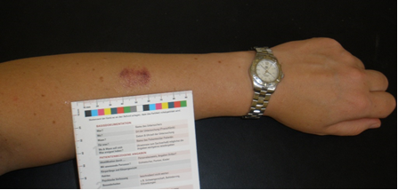

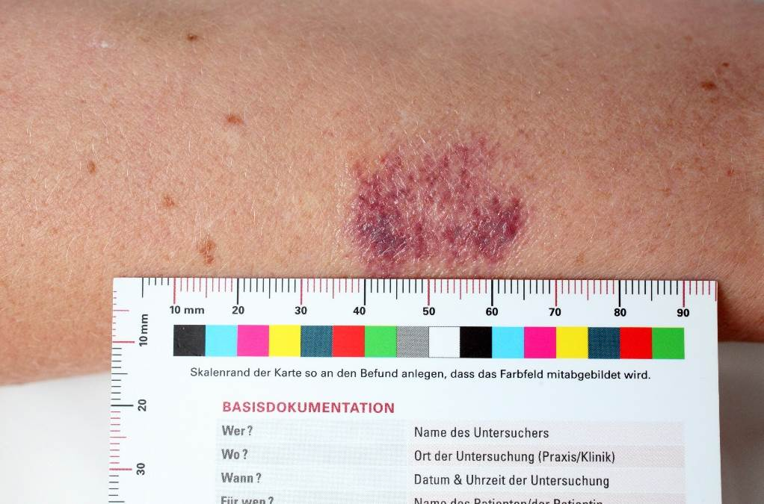

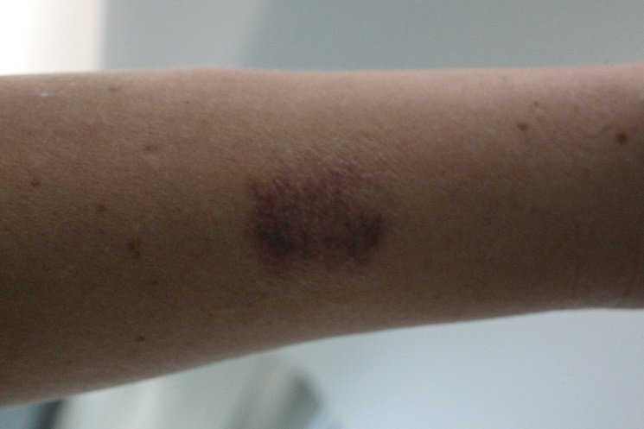
Beispiele für fehlerhafte Fotodokumentation

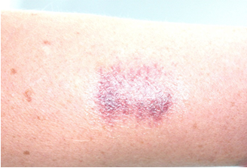

Umentation




